**파트에 이미지 넣기**

1. **첫번째 방법 : 도구상자에서 이미지 찾기**
2. **두번쨰 방법 : 준비한 이미지 넣기**

**<첫번째 방법>**

1. **파트 만들기**

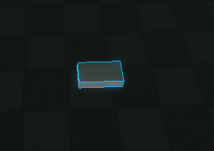

1. **[도구상자] 🡪 [이미지] 🡪 [검색] 해서 넣기**

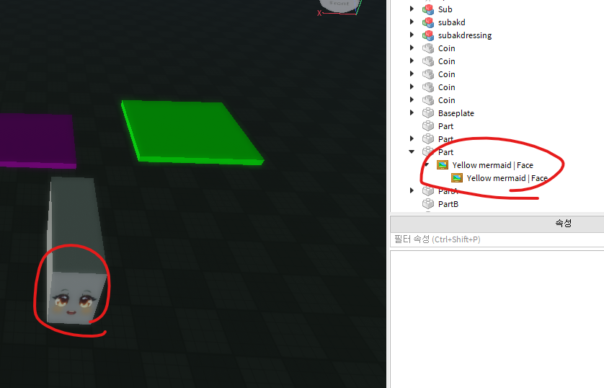

**<두번째 방법>**

1. **파트 만들기**
2. **[part][+] 🡪 [Decal]**

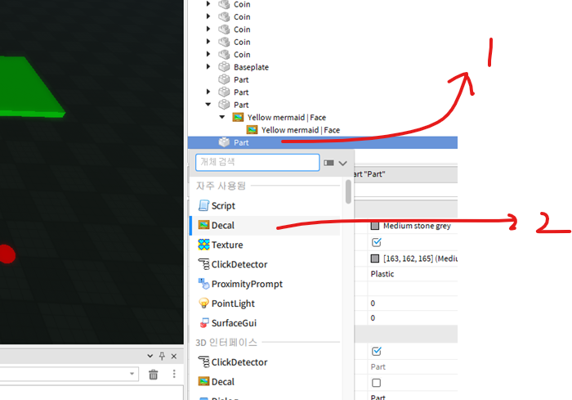

1. **[Texture] 🡪 원하는 파일 찾기**

